密封固化剂地坪工程

施 工 方 案
及
合
同

车间地面改造固化地坪

一、混凝土密封固化剂简介

混凝土密封固化剂是一种无色、无味、无毒、不燃的透明化学水性制剂。通过有效渗透，固化剂与混凝土中的物质发生化学反应，产生的永久性凝胶填充了混凝土原本疏松的蜂窝状结构，在三维空间形成一个网络结构，使混凝土中的各种成分固化成为坚固紧密实体，从而得到一个无尘、致密的整体，永久避免了混凝土灰尘从表面空隙中析出，不起尘，有效提高了混凝土的强度、耐磨性、光泽度。
混凝土密封固化剂在混凝土上不是涂层，因此，它有效地解决了环氧、聚氨酯、蜡等有机高分子表面处理材料易剥落、易磨损及老化等问题；它也不是单纯简单地用固体去填充混凝土的空隙；而是通过充分渗透到混凝土中去，产生化学反应改变混凝土的结构，在三维空间状态形成一个整体结构，使其永久的密封、硬化、不起尘。这实际上就意味着省去了地坪的维护成本，不需要再一次施用蜡、聚氨酯、环氧等价格不菲且使用寿命短的材料，也省去了定期除掉涂层、重新施工的繁琐。一旦用了混凝土密封固化剂，您的混凝土地坪终身不需要修补与翻新。
二、混凝土密封固化剂的作用机理
简单来说，混凝土其实是水泥及其相关的胶结材料通过水化反应制成的水泥石，其结构内部具有大量的毛细孔，泌水通道是未完全水化反应的钙离子和石灰（以CaO来表达）。这些因素与混凝土地面的强度、耐磨性、吸水性及起尘问题密切相关，混凝土密封固化剂的成功研制、投产使用极好地解决了这些问题。
当混凝土密封固化剂被应用到混凝土地面，密封固化剂就会通过表面毛细孔渗入到表层内部，渗透深度通常在3-6mm之间。活性硅酸盐就会迅速与氧化钙发生化学反应，产生晶状体硅钙凝胶，而这种硅钙凝胶正是水化水泥最终凝固和粘合成混凝土的主要成分。
1、硅钙网状凝胶填堵了地面表层的孔隙，有效增加结构密度，大大增强混凝土地面表层的硬度和耐磨性。
2、大量减少地面表层未完全水化反应的水泥和石灰，彻底解决混凝土地面的起尘问题。
3、大大减少地面表层结构的水分流动的路径，有效阻止水和化学物质的渗入，提高了混凝土地面抗水和抗化学物质腐蚀的能力。
4、由于混凝土地面表层结构的致密，使得混凝土地面经过自然摩擦或打磨处理后，容易产生较高的光泽，看起来更加光亮和美观。
混凝土密封固化剂和以溶剂为基质、形成薄膜的表面混凝土密封剂不同，事实上前者是对混凝土地面表层作的一种处理，渗透深度通常在3~6mm之间，随着密封固化剂渗透作用的加深，硬化处理的效果会越来越好。而后者仅仅是在混凝土地面表面形成封闭膜层，它的缺点是在频繁使用或交通流量大的情况下容易被磨损。这样不仅仅是损坏的保护层看起来感觉不好，而且损坏的混凝土地面更容易受到紫外光线、水和化学物质等的侵蚀。所以混凝土密封固化剂不仅保护混凝土地表面，还保护其渗透所达到一定深度的表层，同时由于其并不在混凝土地表面形成保护膜或封闭膜，所以它并不会被刮破、剥落，也不会印上轮胎的痕迹，也不需要重新加上保护膜。
综上所述，采用混凝土密封固化剂的地面具有以下功能：
（1）密封、拒水
混凝土密封固化剂可密封混凝土、水泥砌体及其它材料，使之成为坚固的实体，防止其它物质渗透。从而延长了混凝土的寿命，同时使得地面易于清洗和维护。
（2）硬化、耐磨
混凝土密封固化剂可以使混凝土表面强度提高40%，同时增强地面的抗磨损能力。
- 养护
混凝土密封固化剂可作为一种养护剂来使用，能有效地减缓混凝土里水份的流失，稳定混凝土表面，防止起砂。同时确保混凝土及早到达一定的强度，阻止了收缩裂缝、龟裂和毛细裂纹的产生。
（4）防尘
混凝土密封固化剂与混凝土中的盐份作用，构成混凝土整体的一部分，将其永久密闭，从而彻底达到表面不起尘的作用。
（5）永久、迷人的光泽
随着时间的推移，混凝土密封固化剂处理的混凝土地面会显现迷人的大理石般的光泽。地面在日常清洗养护和使用过程中会进行自我抛光，出现使用越久地面越光亮的效果。
（6）保养及寿命
经混凝土密封固化剂处理后的混凝土地面仅需日常清洗的保养即可，它的使用寿命可长达10年以上。
- 降低额维护费用
混凝土密封固化剂永久地密封、硬化混凝土，使其成为一个坚硬的整体，有效地延长了混凝土的使用寿命、阻碍了水、油渍等表面污染物的渗透，仅需快速地使用抹布、肥皂水或者自动清洗器来除去污渍。
三、固化地坪施工工艺程序
1、根据地面新旧和软硬程度用合金钢刀头粗磨找平地面；
2、16目磨具打磨地面 ；
3、120目磨具打磨地面；
4、喷洒液体固化剂
- 用50目磨具打磨地面
- 喷洒粉剂固化剂；
7、待水泥密封固化剂固化剂干透后，用400目树脂磨片打磨。
8、用800目-1000目 树脂磨片打磨地面
9.、用3000目干树脂磨片抛光。
日常养护：用清水或肥皂水拖地即可。
- 质保承诺及售后服务
1、质保承诺
本工程保修期在工程验收合格日期起4年内（可依据验收单日期），保修期内如出现非人为使用因素造成的地面本身质量问题，我公司负责免费维修，人为损坏双方可协商维修。
五、报价明细：
固化地坪报价清单
序号 | 内容 | 单价 | 备注步骤
1 | 固化剂 | 2.5元/m² | 液体固化剂一遍 粉剂固化剂一遍
2 | 耗材磨头 | 1.5/m² | 16目铁磨头开面---120目铁磨头
3 | 耗材磨片 | 2/m² | 50目树脂磨片---3000目树脂磨片
4 | 人工 | 6.8/m² | 反复打磨
合计 |  | 12.8元/m²
备注:此报价不含税

六、车间地面修补区域
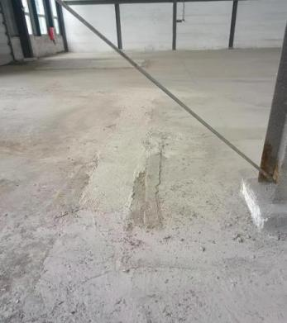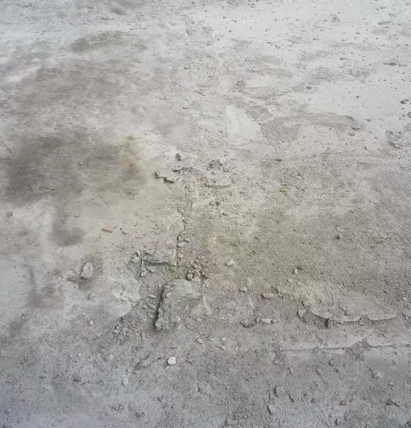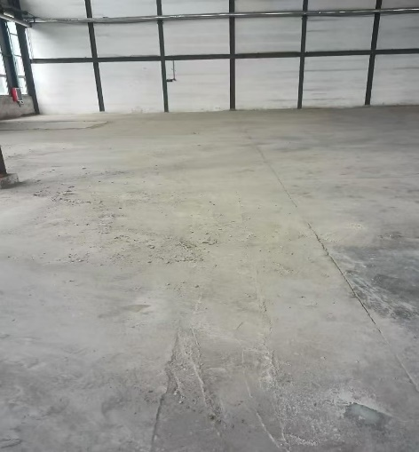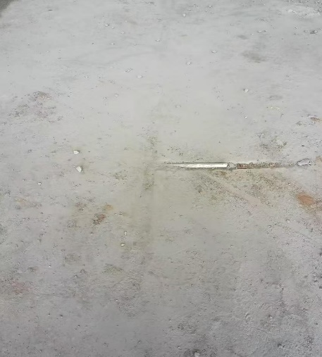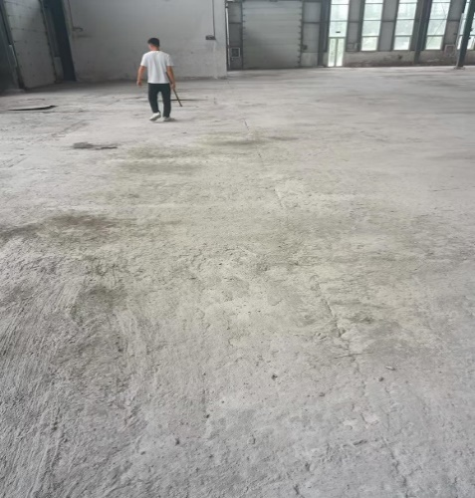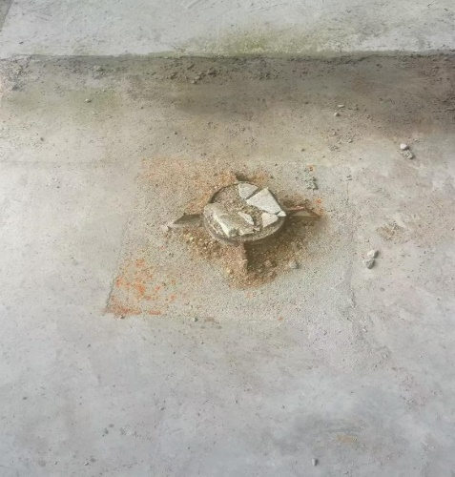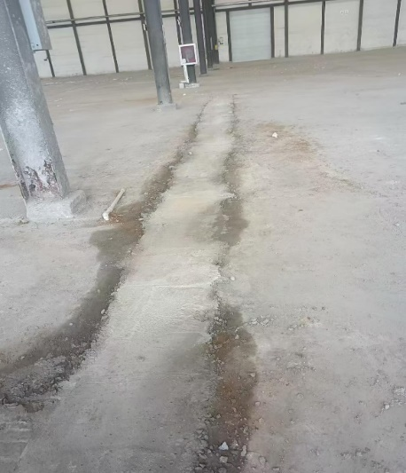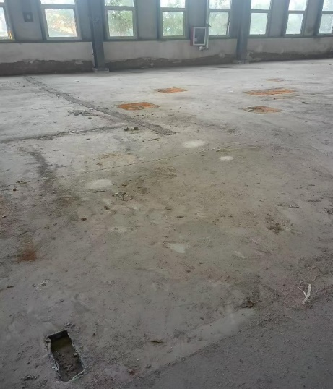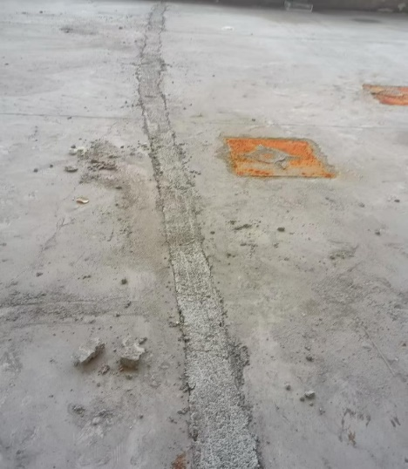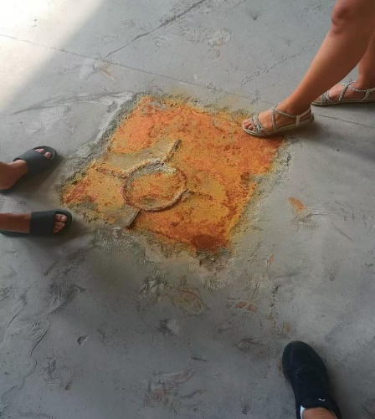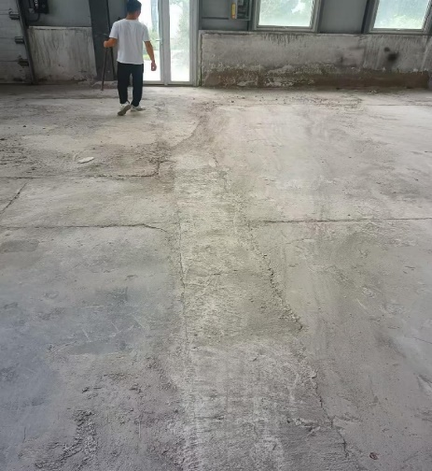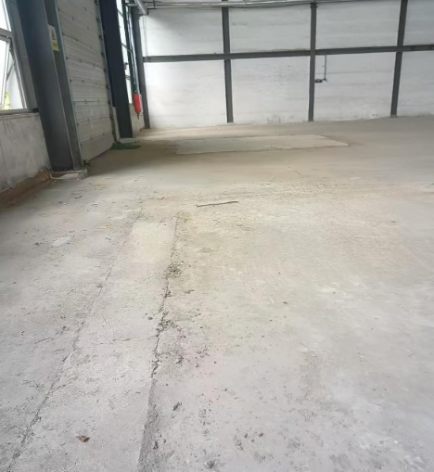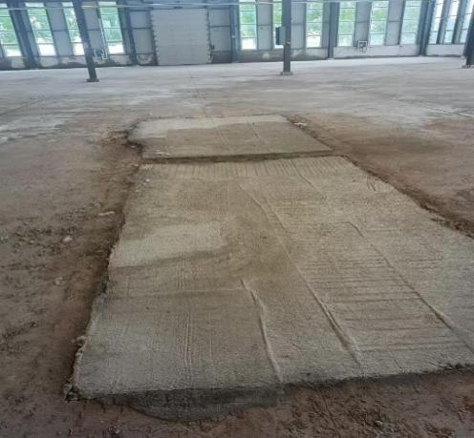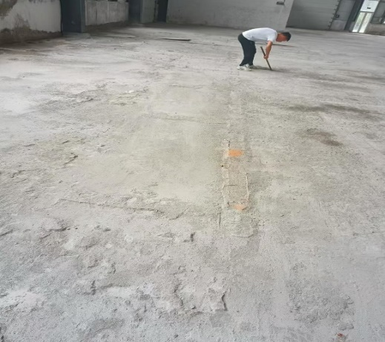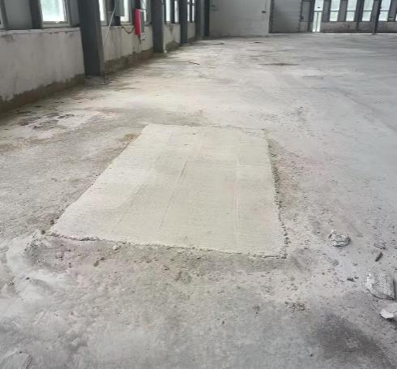

车间地面改造固化地坪-施工合同

甲方：潍坊光华荣昌汽车技术有限公司
乙方：潍坊万坪装饰工程有限公司
按照《中华人民共和国合同法》的原则和有关规定，乙方向甲方承接环氧树脂地坪施工服务，经过甲、乙双方协商达成如下协议：
- 概况
  - 案名：固化地坪
  - 施工地址： 潍坊市潍安路与双羊街交叉口以东200米，金沙江智能制造产业园院内
  - 施工范围： 指定车间内
  - 计价：
项目 | 施工面积（㎡） | 单价（元） | 未税/合计（元） | 含税/合计（元）
车间地面固化地坪 | 7700 | 12.8 | 98560 | 99545.6
发票：开具1%的普票
  - 本合同总造价为（大写 玖万玖仟伍佰肆拾伍元陆角 元整 人民币99545.6元。
6、最终造价按实际面积计算，单价不变。
第二条 工程期限
一、乙方收到预付款后，按照合同指定的日期进场施工。
二、本工期为 2024 年 8 月 16 日进场施工， 2024 年 9 月 16 日完工，养生期72小时后方可重压。因甲方其他施工需要，乙方须按甲方要求施工，工期可做适应调整。
三、如遇下列情况，甲方同意乙方延期：
- 甲方在合同规定开工前一天，不能交乙方施工场地；
- 有非本案施工服务人员或物品障碍物于施工区者；
- 电源未能接通，或停电影响3小时以上，影响乙方施工者；
- 不履行本案范围内的重大设计变更，施工方法与设计不符而增加工程量影响进度者，或现场施工条件与原设计相违背而有恐影响最终质量时；
- 未按合同规定预付款项者；
- 因遇人力不可抗拒的自然灾害（如台风、水灾、自然发生的火灾、地震等）而影响进度者。
第三条 材料供应方式
本合同全部施工所需材料及工具均由乙方提供。甲方必须提供电力设施，电力费用甲方承担。
第四条 验收方式
  - 乙方完工后通知甲方验收，外观和质量以地面光滑，不得有空鼓、脱皮、麻面、起沙等缺陷为准；
  - 地面在正常使用情况下，不应出现棉线的磨损痕迹；
  - 摩擦系数不小于0.5，以确保行走安全。
第五条 部分完工
在本方案未完成前，如果甲方提出部分区域先行使用，或部分区域延后施工时，甲方须提前通知乙方，双方协商解决。
第六条 付款方式：
1、材料进场付工程款 40 %，施工15天后再付工程款30%，施工完成，验收达到甲方要求后，剩余30%的工程款全部付清
2、 接受现金或转账
第七条 清洁保养
乙方完工交付甲方使用后请甲方参照下方法清洁保养：
- 日常清扫可采用柔软扫帚扫除地面尘埃，或用抹布擦拭干净。
- 严重污垢时，使用中性清洁剂，以抹布水洗而后令其充分干燥；止滑加工时，处理方法相同，惟用甲板刷抹布更具效果。
- 地板溅溢有酸、碱等药品时，应立即用水清洗，至于高味料、油等则用抹布擦拭即可。
- 若地板受到破损，可仅作部分之修补。
- 与环氧地坪面接触或磨擦的物件硬度不可大于铅笔硬度2H
第八条 不可抗力
一、甲乙双方的任何一方，由于水灾、火灾、地震的自然灾害以及双方共同承认的人力不可抗拒因素影响本合同执行时，根据事故影响的时间可将合同履行期相应延长，并由双方协商采取补救措施。
二、由于国家政策变化或甲乙双方无法控制的其他因素的影响，而造成对交货及施工的影响，所造成的困难由甲乙双方协商解决。
如地基层无防潮措施引发的问题。
第九条 违约责任
当事人一方如违约，则按《中华人民共和国经济合同法》中的有关条款承担相应的经济责任。
- 免责
质保期内人为破损和由于混凝土自身热胀冷缩及混凝土原因开裂引起的地坪问题属于乙方免责范围
第十一条 诉讼管辖
与本合同有关并因此引起的任何争端或争议，如不能协商解决，合同双方都可向当地人民法院提起诉讼。第十一条 在施工过程中乙方发生意外和伤亡与甲方无关,需乙方自行承担.
第十二条 本合同生效
本合同一式两份，甲乙双方各执一份，经双方签字盖章后生效。
甲方签章： 乙方签章：
签 定 人： 签 定 人：
日 期： 日 期：

